台北市立松山高中110學年度第一學期高二期末考試 數學3A試題題目卷

二年 班 座號 姓名

1. **多重選擇題:**  
   (每題至少有一個正確的選項，全部答對得7分，錯一個選項得5分，錯兩個選項得3分，錯三個選項以上得0分，共35分)

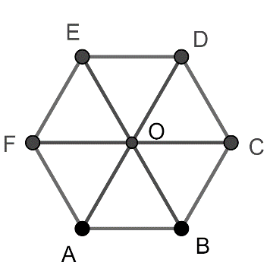1.如右圖，ABCDEF為邊長1的正六邊形，O為此六邊形的外接圓圓心，下列敘述何者正確?  
(A) (B)  (C)  (D) (E ) 

2.已知平面上三相異非零向量 彼此互不平行，其中 ，已知 ，下列敘述何者正確?  
(A) 當 有最小值時，此時的與 垂直   
(B) 當有最小值時，此時的與平行  
(C) 當與 均有最小值時，此時的   
(D) 必存在實數*t* 使得//   
(E ) 必存在實數*t* 使得//  
  
  
3.座標平面上有一直線 及其上一點，下列敘述何者正確?  
(A) L的參數式可為 (B) L的參數式可為  
(C)L的法向量平行向量 (D) L的方向向量平行向量   
(E )直線 與L的夾角為 ，則 

4.已知二階行列式 ，聯立方程組()的解為 ，試問下列敘述何者正確?  
(A)  (B)  (C)   
(D) 方程組恰有一組實數解  
(E) 方程組的解為

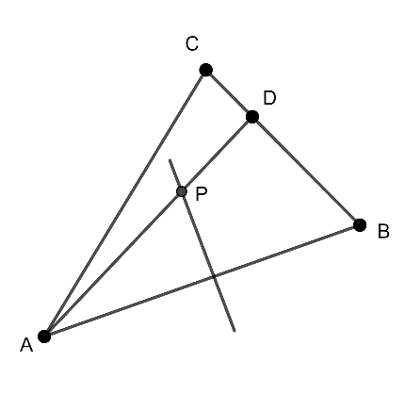5. △ABC中，=8 ,=6, =7，的中垂線與邊上的高相交於P點，如右圖。試問下列敘述何者正確?  
(A) (B) (C)  (D)  (E ) 

**二、填充題:**  (有11題，共65分。總答對題數與得分詳見答案卷)

1.座標平面上有一等腰三角形△ABC，其中A(0,4)，B(2,0)， 。若C點在第一象限，則C點座標為

2.已知 ,O為原點，設集合 ，集合S所表示區域的面積為 。

3. 已知座標平面上有一△ABC及一點P，且 ，則 。

4.設兩平行直線 與 ，且直線 通過點 。若兩平行直線 與的距離有最大值*M*，則*M* = 。

5.小松與小山去手搖飲料店幫同學們外帶買飲料，飲料很重，需兩個人各拉袋子的兩個提把才能拿得動。已知小松的拉力為10公斤重，小山的拉力為6公斤重，且兩拉力的夾角為才能呈現平衡狀態，由此可算出飲料的重量為 公斤重。

6. △*ABC*中，在三邊https://lh6.googleusercontent.com/gFqKkdqlcO97DGSVeNQIL_Y6_l9Fl5L2UH4kBM4T_pfvd9iegXci6DVklctQTP8I_eppWFsLlw21BmgVL-KbzMu-3jDOKnbWsiPlAAC_FbMtMHPyV1HMqRFA7CSx_OUcCIOT2kI，https://lh3.googleusercontent.com/vJxkAfYNv7GhfdPXXcF18Gzucv3PDSZ848wQ9bUoPpAZ4xFushdx4wGPTuxLmH4HVa4x8mKfqhr4hBi26LmU_i4Tv8gu3QkapXMn3sXnWkLMEtLMjpGkwHyTl8D2WHMV41B8VBg，https://lh4.googleusercontent.com/CLpNNFSBr088V3hDEjc3CMSTMFw5Kt5VqiByc4TEg7K--s1796YUENK3YJ5888pdvvmLkOjnrh42J7bnQJKW6z7M4X7h-nzPA2Te_NRTBFrglCqGdIUuvFbVLOxXDRdOt1IFumg上分別取點 *P*，*Q*，*R*，使得， ， 。設△*PQR*的重心為點*G*，若 ，  
則數對(*x*, *y*)= 。

7.已知△*ABC*中，，H在直線 上，若為邊上的高，則H之座標為 。

8.設 為兩非零向量。若，且 表之夾角，則

 。

9.若方程組 無解，則*k*= 。

10. 已知△*ABC*中，， ，， 若D在 上且，則 。

11.設*x*,*y*為實數，且，當數對 時， 有最小值，則 。

台北市立松山高中110學年度第一學期高二期末考試 數學3A試題答案卷

二年 班 座號 姓名

1. 多重選擇題:  
   (每題至少有一個正確的選項，全部答對得7分，錯一個選項得5分，錯兩個選項得3分，錯三個選項以上得0分，共35分)

|  |  |  |  |  |  |  |  |
| --- | --- | --- | --- | --- | --- | --- | --- |
| 1 |  | 2 |  | 3 |  | 4 |  |
| 5 |  |

1. 填充題: 共65分

|  |  |  |  |  |  |  |  |  |  |  |  |
| --- | --- | --- | --- | --- | --- | --- | --- | --- | --- | --- | --- |
| 答對格數 | 1 | 2 | 3 | 4 | 5 | 6 | 7 | 8 | 9 | 10 | 11 |
| 得分 | 8 | 16 | 24 | 32 | 37 | 42 | 47 | 52 | 57 | 61 | 65 |

|  |  |  |  |
| --- | --- | --- | --- |
| 1 | 2 | 3 | 4 |
|  |  |  |  |
| 5 | 6 | 7 | 8 |
|  |  |  |  |
| 9 | 10 | 11 |
|  |  |  |

台北市立松山高中110學年度第一學期高二期末考試 數學3A試題答案卷

二年 班 座號 姓名

1. 多重選擇題:  
   (每題至少有一個正確的選項，全部答對得7分，錯一個選項得5分，錯兩個選項得3分，錯三個選項以上得0分，共35分)

|  |  |  |  |  |  |  |  |
| --- | --- | --- | --- | --- | --- | --- | --- |
| 1 | CD | 2 | ACD | 3 | BCDE | 4 | BDE |
| 5 | AC |

1. 填充題: 共65分

|  |  |  |  |  |  |  |  |  |  |  |  |
| --- | --- | --- | --- | --- | --- | --- | --- | --- | --- | --- | --- |
| 答對格數 | 1 | 2 | 3 | 4 | 5 | 6 | 7 | 8 | 9 | 10 | 11 |
| 得分 | 8 | 16 | 24 | 32 | 37 | 42 | 47 | 52 | 57 | 61 | 65 |

|  |  |  |  |
| --- | --- | --- | --- |
| 1 | 2 | 3 | 4 |
| (11,7) | 39 |  |  |
| 5 | 6 | 7 | 8 |
| 14 |  | (0,4) | 送分 |
| 9 | 10 | 11 |
|  |  |  |